Как сделать окно?

Стену с проёмом под окно мы с вами делать уже научились, поэтому сейчас попробуем сделать приличное окно.

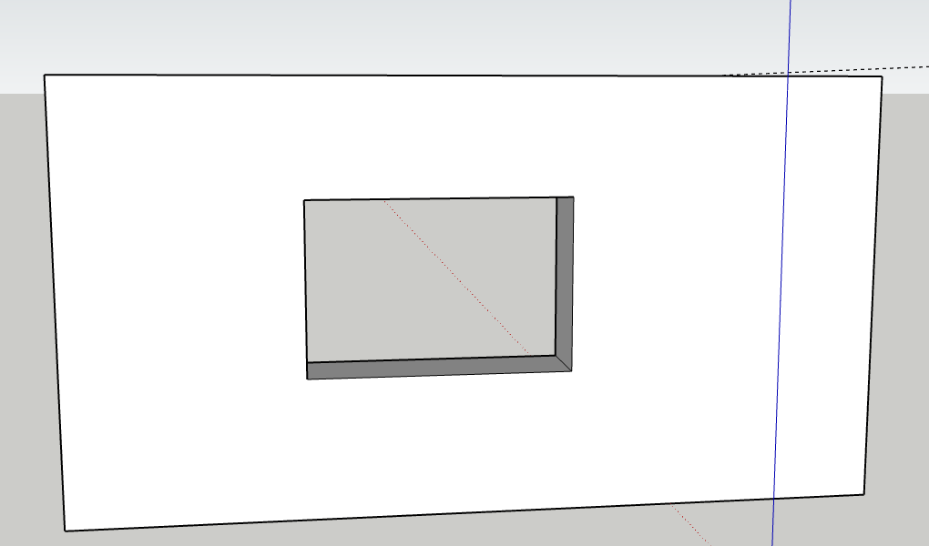

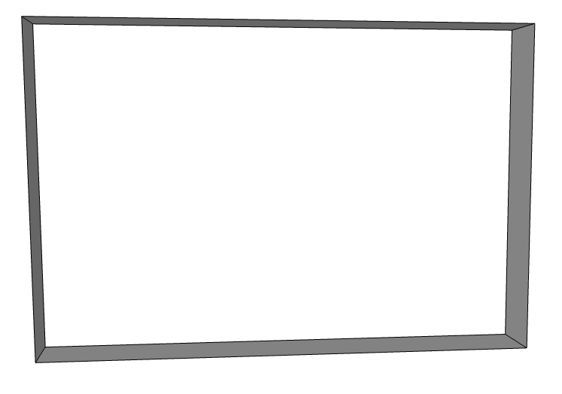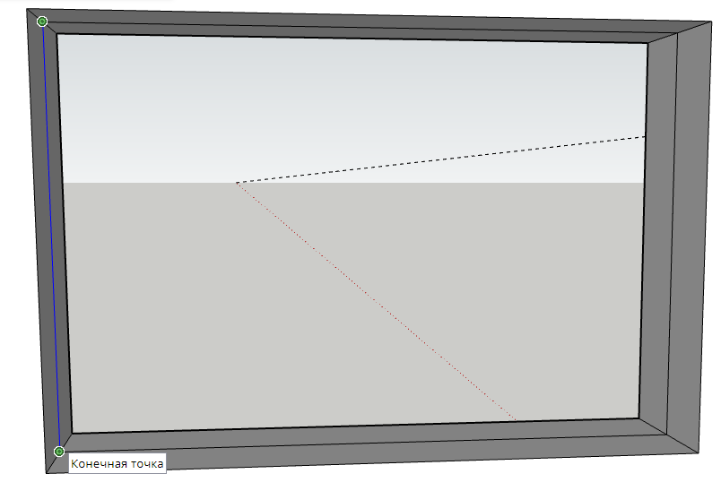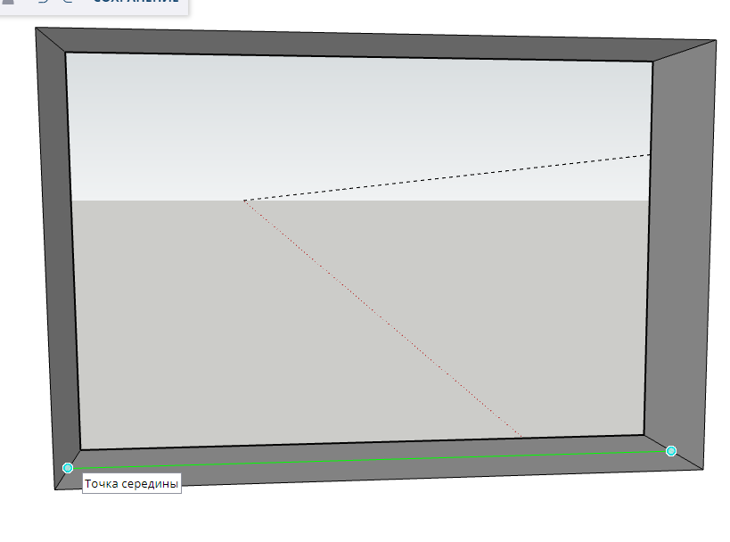Моё окно будет располагаться по середине оконного проёма, но это вариативно. Поэтому я инструментом «Линия» прорисовываю окно.

Теперь наш оконный проём полностью закрыт плоскостью, это и будет наше будущее окно. Теперь прорисуем раму окна, добавим подоконник, карниз и тд.

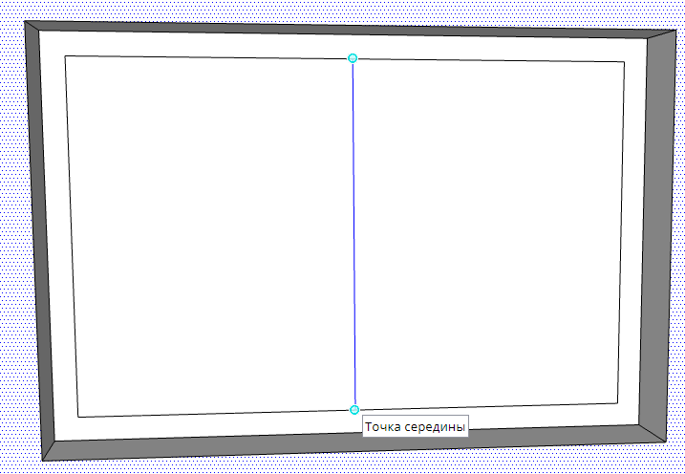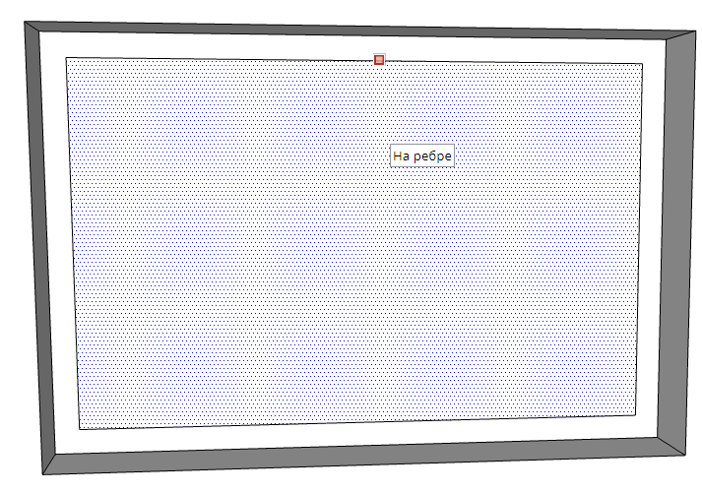При помощи инструмента «Сдвиг» определим толщину нашей будущей рамы окна. При помощи инструмента «Линия» прорисуем линию середины окна.

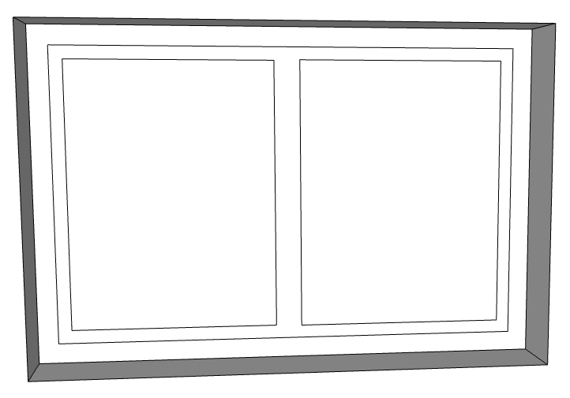Вновь при помощи инструмента «Сдвиг» на каждой половине окна прорисуем раму и удалим линию середины.

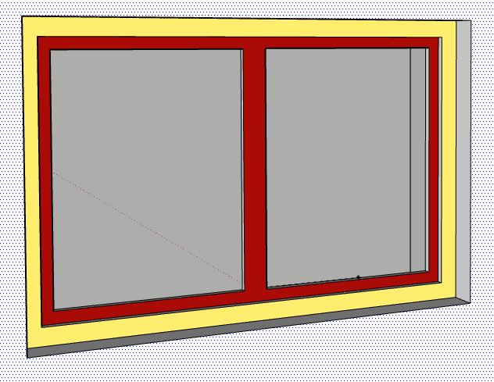Делаем окно объемным, с помощью инструмента «Вдавить и Вытянуть». Каждая часть окна выделена разными цветами. А само стекло заливаем любым цветом из раздела «Материалы» => «Стекло и зеркала».

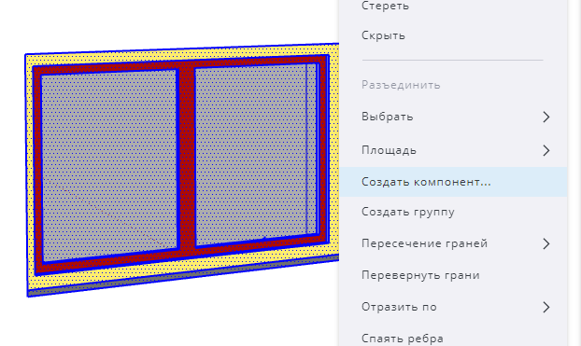Теперь мы можем выделить наше окно и создать компонент

Можно также разделить линией посередине наше окно и сделать створки окна на разны уровнях, как в реальных окнах, добавить ручку.

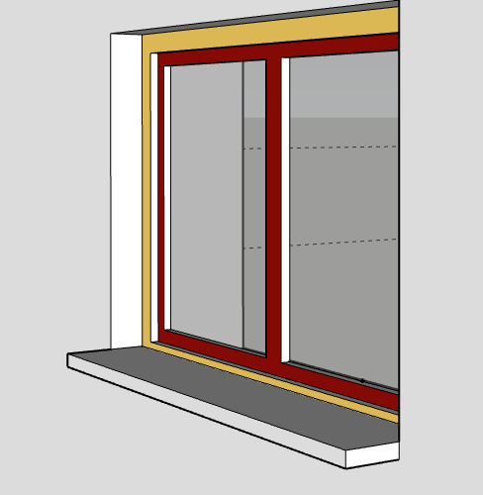Теперь сделаем подоконник, он может быть и снаружи, и внутри.

Нарисуем вспомогательную линию, и при помощи инструмента «Дуга по 2 точкам» прорисуем контур подоконника.

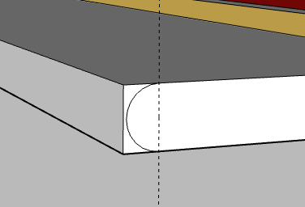

Теперь при помощи инструмента «Вдавить-вытянуть» можем обрезать край подоконника по нарисованному контуру.

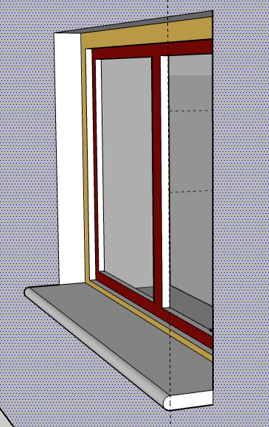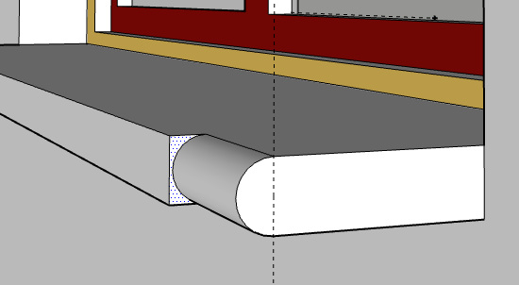

Вот такое окно получилось у нас в итоге. Не забудьте объединить все объекты окна в компонент и размножить по всему дому.

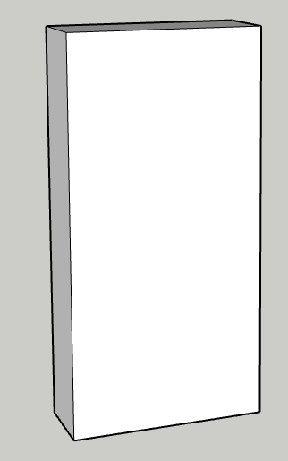Теперь создадим дверь. Для начала прорисуйте толщину дверного проёма в виде прямоугольника на плоскости, а затем при помощи инструмента «Вдавить-вытянуть» сформируйте параллелепипед.

Далее наметьте очертания дверного проёма.

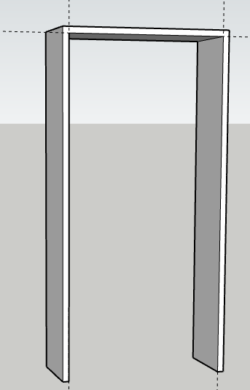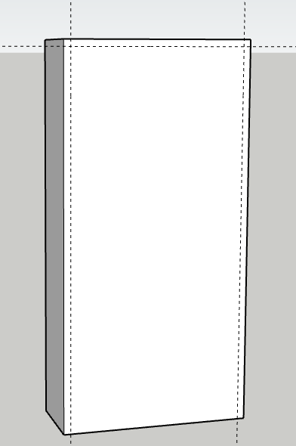Прорисуйте очертания линией и выдавите середину насквозь для получения дверной коробки.

Разметим наш дверной проём, и по разметке прорисуем плоскость нашей двери.

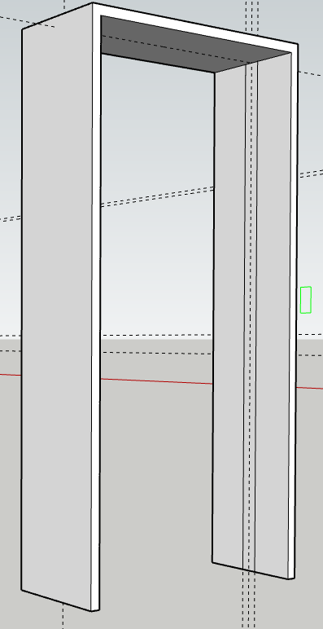Теперь при помощи «Вдавить-вытянуть» сформируем плоскость самой двери.

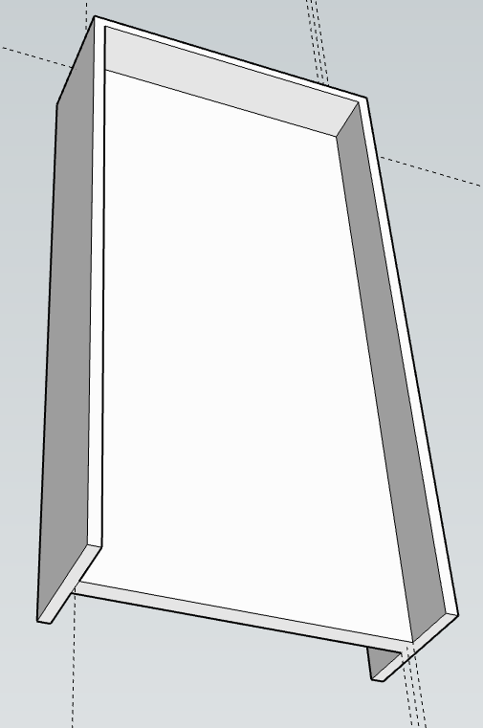

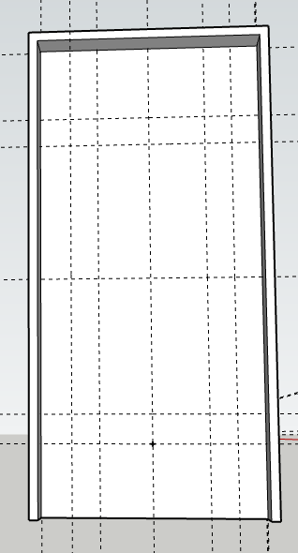Придумаем дизайн двери и проведём соответствующие замеры.

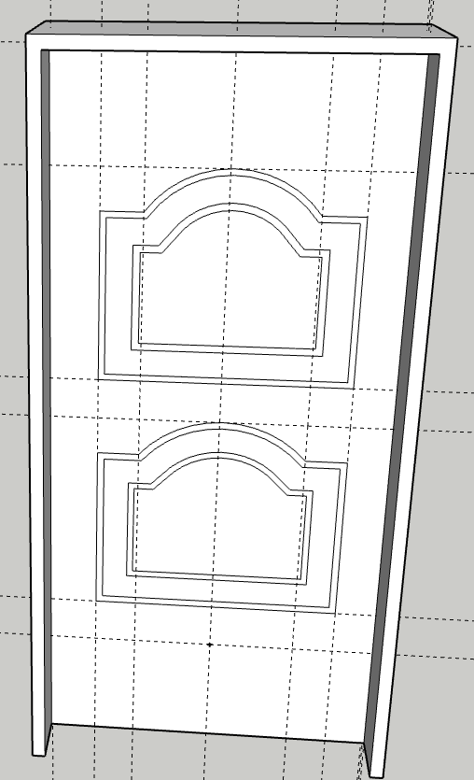Прорисуйте задуманный рисунок, используя различные инструменты.

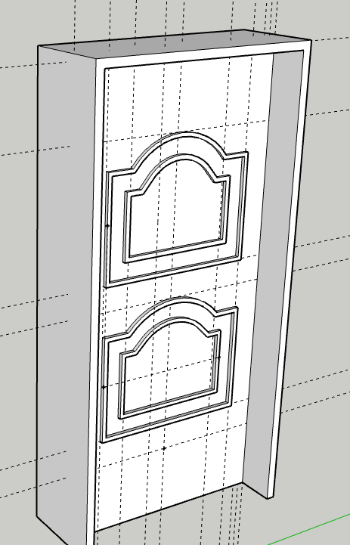Придайте объём орнаменту двери.

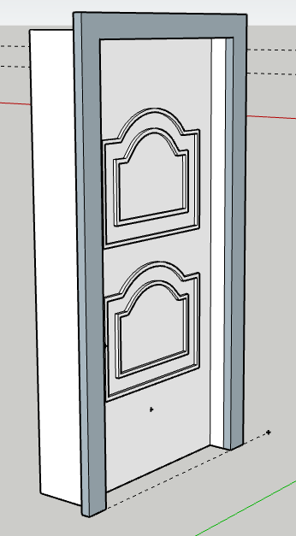Добавьте наличники для дверного проёма

Теперь сделаем ручку для двери

В нужном месте рисуем окружность, вытягиваем её, потом при помощи смещения рисуем окружность меньше, вытягиваем, рисуем окружность радиусом как предыдущая.

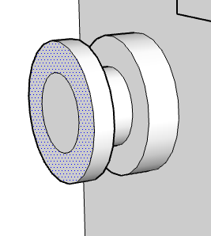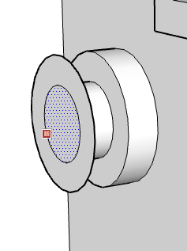Опять вытягиваем обе окружности. Выбираем инструмент для редактирования контуров.

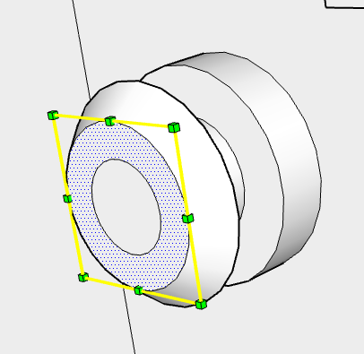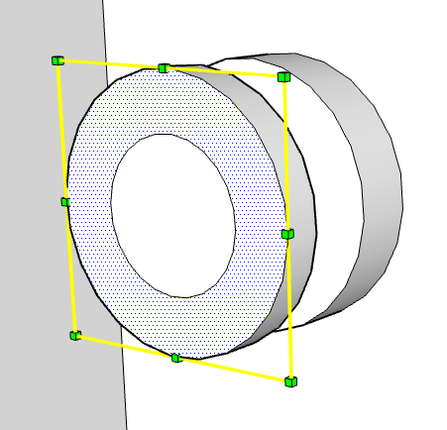 Деформируем ручку нужным нам способом.

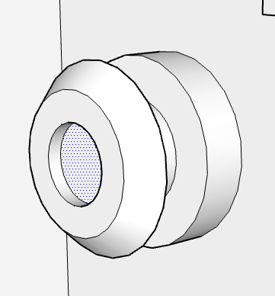

Ручка готова )))